**江西师范大学国际教育学院**

**韩国高丽大学国际本科直升班招生简章**

1. **江西师范大学简介**

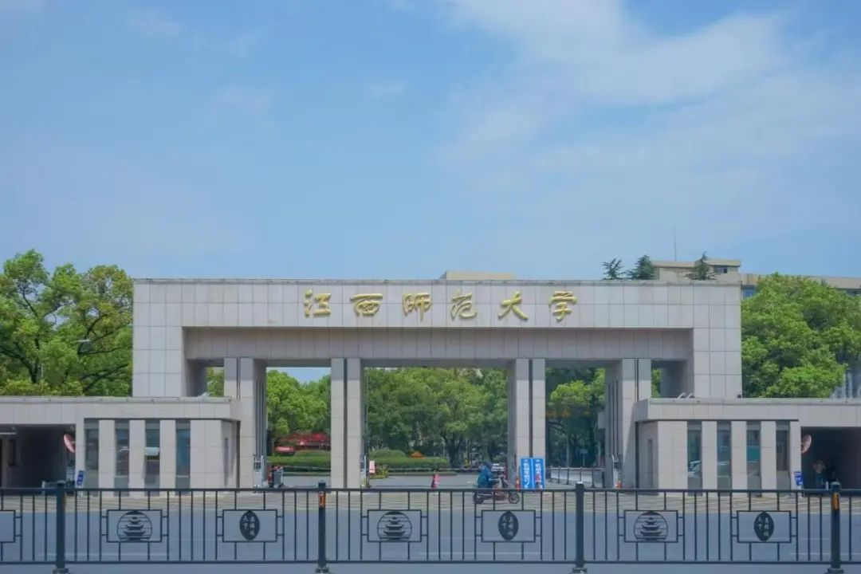

江西师范大学是教育部、江西省人民政府共建高校和中西部高校基础能力建设工程高校。学校融哲学、经济学、法学、教育学、文学、历史学、理学、工学、管理学、艺术学十大学科门类于一体，位于具有深厚历史文化底蕴，素有“物华天宝、人杰地灵”美誉的江西省省会南昌，对江西的政治、经济、文化和社会发展有较大影响，被江西省人民政府确定为优先发展的省属重点(师范)大学。学校坚持开放办学战略，积极推进与国(境)外教育机构的合作与交流，主动融入国家“一带一路”倡议，与30多个国家和地区的100余所高校和机构开展学分互认、学位互授、联合培养、文化交流、科研合作等项目。学校是中国政府奖学金、江西省政府奖学金和国际中文教师奖学金来华留学生接收院校，招收40多个国家和地区的学生来校学习。

1. **高丽大学简介**

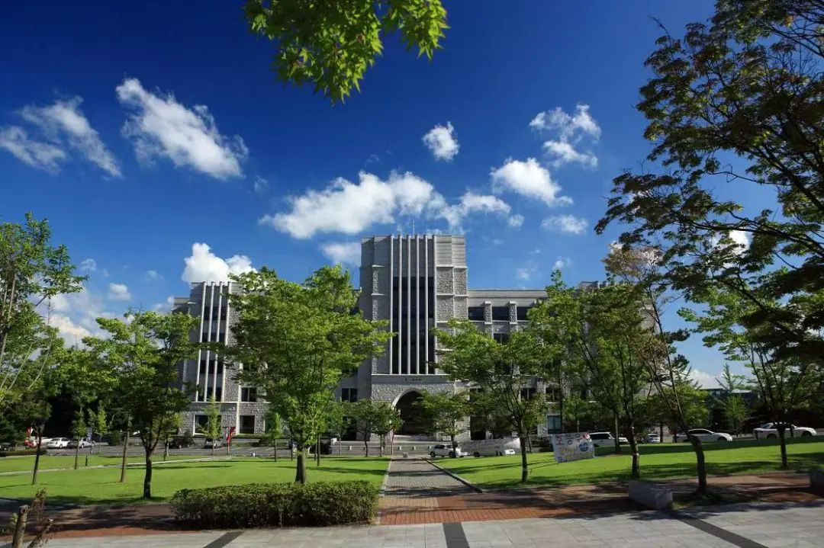

高丽大学简称高丽大，成立于1905年，是备受韩国社会和高校界崇敬的三所头部高校之一，在韩国高等教育界享有盛誉。高丽大学设有首尔（安岩안암）和世宗（世宗세종）两大校区。就读韩国高丽大学国际本科直升班的学生达到韩国语Topik等级3级及以上可以保证录取高丽大学，部分专业入学要求语言等级不同，且根据所选专业的不同就读校区可能不同。学生也可以选择修读双学位，即选择两个专业学习。

学校共有36676名学生、4979名教授以及1347名教职员工。该校也是韩国BK21工程卓越高校，环太平洋大学联盟成员、亚太国际贸易教育暨研究联盟成员、亚太国际教育协会发起成员、Universitas21的创始会员和大学冰球联盟成员高校。2023QS世界大学排名第74位。在2023QS亚洲大学排名中位列第15位。该校经营学位居韩国前列，是大多韩国500强企业CEO出身的大学。在韩国大学中注册会计师资格证(CPA)考取率位列前茅。

1. **培养宗旨**

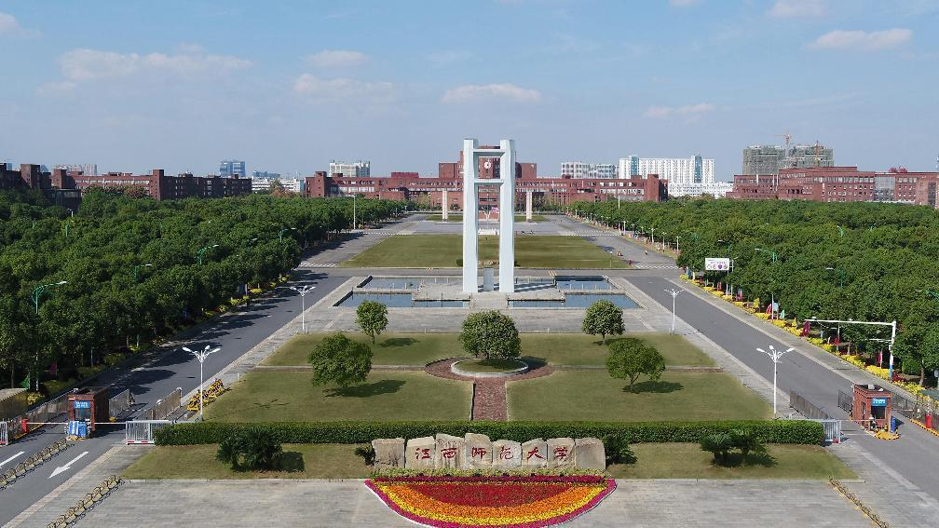

近年来，中国坚持提高对外开放水平，坚持“走出去”和“引进来”相结合，中国高等教育取得快速发展，教育水平和资源显著提升。韩国是“一带一路”沿线重要国家，目前中韩经贸发展需要更多有中韩背景的国际化人才，且韩国教育资源丰富，高等教育质量高，开展中韩教育合作，有利于为中韩间的关键合作领域提供人才支撑。

为此，江西师范大学国际教育学院所开设的韩国高丽大学国际本科直升班旨在培养更多有中韩背景、具备国际视野，服务于国家“一带一路”倡议的国际化人才。

1. **培养模式**

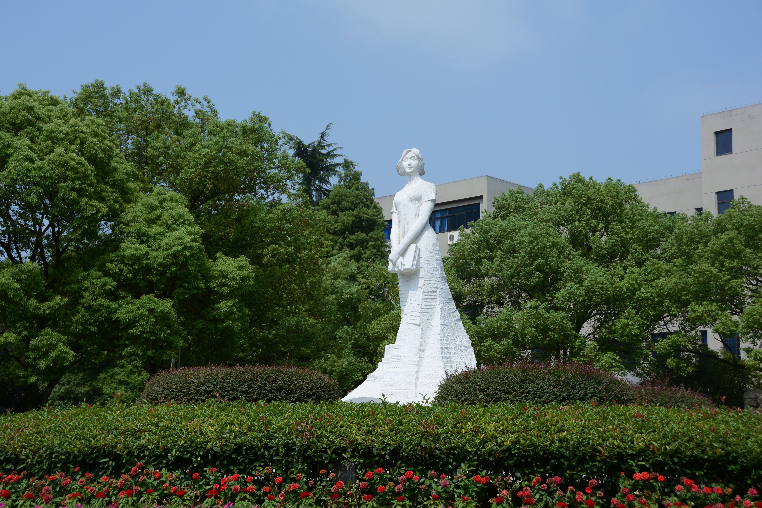

韩国高丽大学国际本科班采用0.5+0.5+3/4的就读模式，0.5年在江西师范大学学习韩语课程及韩国文化课程，0.5年在韩国高丽大学语学院进行语言深化学习。达到韩国语TOPIK等级3级或通过高丽大学校内语言考试后入读高丽大学本科进行3年/4年学习。若学生在出国前达到韩国语TOPIK等级3级，可直接就读高丽大学。

**备注：如学生出国前达到其它韩国高校语言等级要求也可申请其它韩国高校。如学生在一年内未达到韩语TOPIK等级三级并且未通过高丽大学校内考试可以选择就读江西师范大学与韩国知名大学合作的1+3双语授课学分豁免项目，继续在江西师大就读一年学分课程后赴韩国完成剩下三年的学业。**

1. **招生专业**

**文学类：**韩国学专业、中国学专业、英美学专业、全球化经营专业、数字化经营专业、标准·知识学科、政府行政学部公共社会学专业、经济政策学专业、新闻与传播、网络与新媒体等；

**理学类：**数据计算科学专业、显示器融合专业、半导体物理专业、新材料化学系、计算机融合软件学科、心理学、计算机科学与技术等；

**工学类：**电子与信息工程学科、生命信息工程学科、食品生命工程学科、电子·机器融合工程学科、环境系统工程学科、未来移动性学科等；

**艺体类：**文化遗产融合学专部、媒体文艺创作学专业、文化Contents专业体育科学专业、体育经营专业等，音乐教育、数字媒体、广播编导、播音主持、平面设计、多媒体艺术、动漫设计、音乐类、舞蹈类等；

**医学类：**临床医学、护理学、药学、公共卫生、生物医学科学；

**商科类：**金融与会计、国际商务管理、经济学与心理学、金融学、工商管理、人力资源管理、精算科学、经济学、商科学金融等。

1. **项目优势**

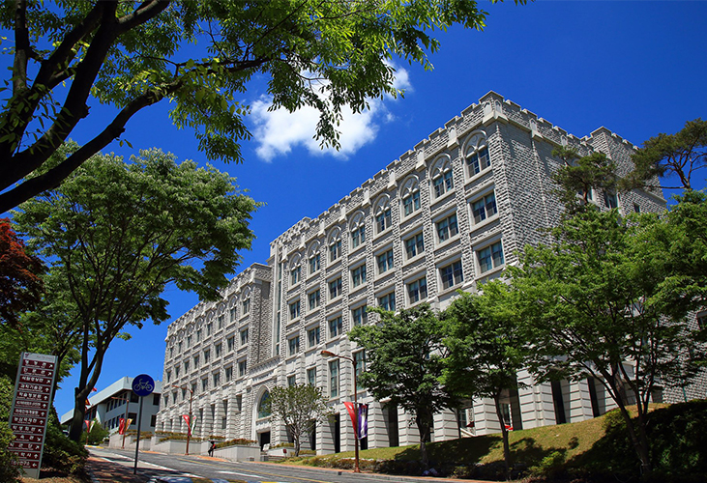

****1）权威办学 名师教学****

由江西师范大学资深名师、专业课程教师、外籍教师等组成的师资团队确保优质的教学质量。教师在授课过程中善于运用互动式、启发式教学模式，注重学生思辨能力以及自我学习能力的提升。

****2）国际氛围 资源共享****

浓厚校园国际化氛围，扩宽学校的国际化道路和跨文化交流渠道，促进与海外高校的了解和交流，浓厚校园国际化氛围。学生在校学习期间，享受学校场地及师资等教育资源。

****3）海归身份 优势就业****

享受一线城市落户以及国家给予留学归国人才的各项优惠政策。出国留学能锻炼自己的人际交往能力，工作机会也就更多。国际化人脉关系、国际化视野、多国语言优势，成为创业和就业的佼佼者。

****4）费用亲民 高性价比****

在江西师范大学所学部分课程，做到与国外大学课程的无缝衔接，可为项目学生节省大笔学费及生活费，节约大量时间成本。

****5）语言优势 前景广阔****

中韩两国经济贸易往来密切，项目学生有更大的就业竞争力，毕业回国后可在所学专业领域就业，也可在韩语相关专业领域就业。

****6）奖学金高 易于获得****

学生可享受韩国政府及大学针对外国学生的奖学金政策。韩国学校为留学生提供专门的奖学金，部分院校第一学期根据语言成绩会减免学费的 30~50%甚至更高，之后根据学习成绩，给予减免学费30~70%奖学金。

1. **学历认证**

项目学生在江西师范大学学习语言课程，语言等级达标后或选择无须语言要求专业进入国外合作大学继续学习，按照国外院校要求完成本科学业，可获得国外院校学士学位。有意继续深造者可继续申请攻读国内外硕士研究生课程，获得硕士学位。项目学生获得的国外学历学位可在中国(教育部)留学服务中心进行认证，与国内大学毕业生所获学历学位证书具有同等效力。毕业生归国后可办理留学人员回国工作就业报到证，享受海外高层次人才待遇。可根据北京、上海、广州等一线城市留学归国人才相关条例享受落户、就业及税务减免等优惠政策。

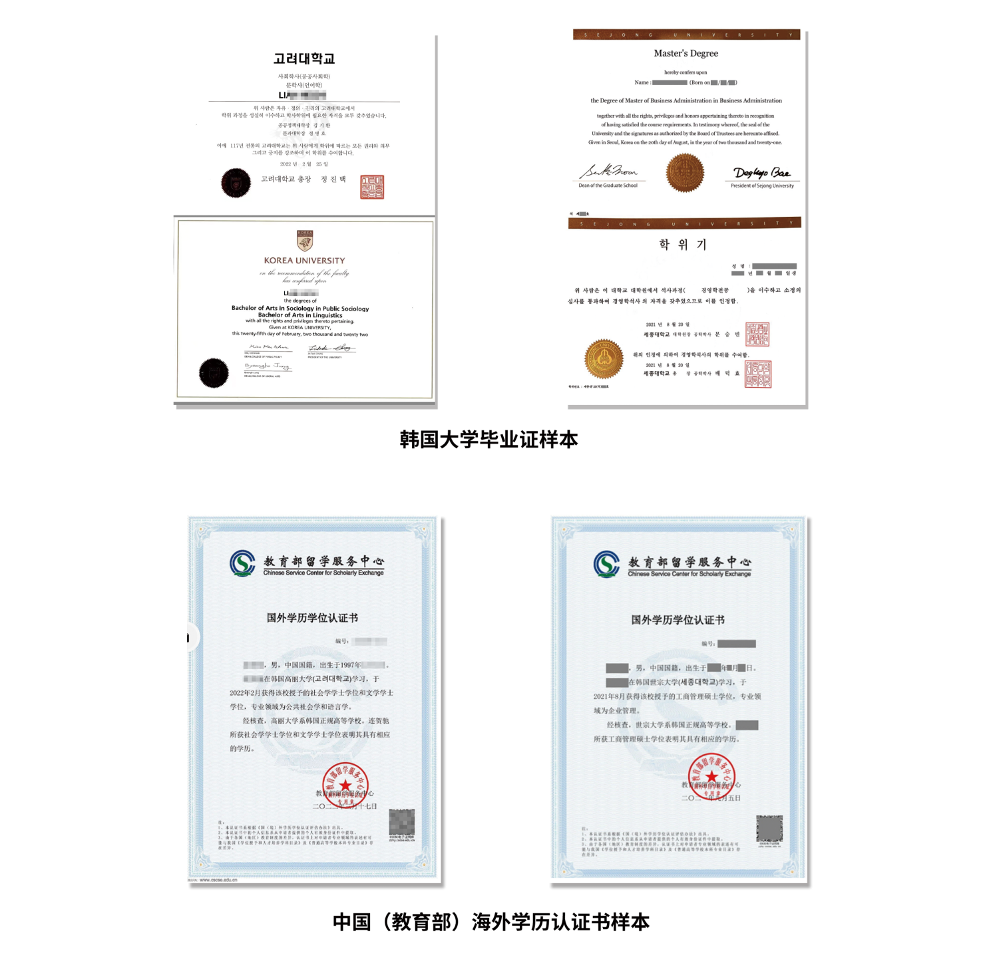

1. **报考须知**

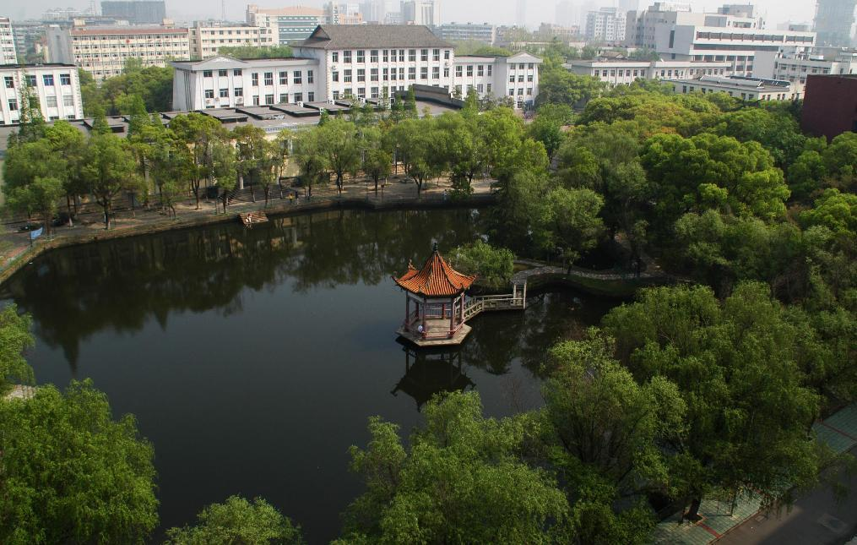

****招生对象：****

省内(外)、应(往)届高中毕业生及同等学历者，总计面向全国招生80人。

****入学要求：****

持有高中毕业证；通过自主招生选拔考试；身心健康，遵纪守法。

****报名材料：****

本人身份证复印件、高中学历证书复印件、高考准考证复印件(用于核查高考分)、一寸免冠彩照2张。

****特别说明：未达本科二批线学生，需附所在高中推荐表(或推荐信)。****

****报名时间：****

即日起至2024年8月31日(额满即止)

****报名流程：****

1)通过在线链接或填写申请表报名，提交报名材料；

2)资料预审通过后发放选拔考试通知；

3)参加自主选拔考试；

4)查询自主选拔考试结果，缴纳国内阶段学习费用；

5)发放入学通知书；

6)携入学通知书到校报道。

****考试要求：****

自主选拔考试内容为：综合笔试、综合面试、心理测试，根据考试成绩择优入学。

特别说明：高考成绩达当地本科一批线以上者可免笔试，直接进入面试及心理测试环节。高考成绩达当地本科二批线以上者可自主报名参加考试。高考成绩未达当地本科二批线者，须有毕业中学推荐表或推荐信，方可报名参加考试，否则资格审查不予通过。

1. **收费标准**

**国内部分：**本科第一阶段在江西师范大学就读0.5年，在师大0.5年培训费为人民币2.98万元(国内住宿、书本费依照学校标准收取)。高丽大学前置课程培养费、课程设定费、学术监督管理费及留学服务费由韩方高校在国内指定的具有出国留学服务资质的授权单位收取，并由其提供出国留学服务。

**国外部分：**本科第二阶段在高丽大学语学堂继续学习0.5年韩语费用约为1.7万元人民币之后本科四年按填报专业缴纳学费相应学费(每年约人民币2.98万元)。

注：根据韩国教育部政策，韩国高校可根据韩语TOPIK等级可申请相应的学费部分减免奖学金。住宿费、体检费、保险费等参照相应标准执行，详见学生入学须知。

缴费方式：转账缴费，收款单位账户名称：江西师范大学，开户行：中国农业银行股份有限公司南昌青山湖支行，账号：14314101049200022

**注意事项：**

（ 1 ）缴费时，请务必注明“学生姓名+24级韩国高丽大学国际本科直升班”字样。

（ 2 ）缴费后，请务必将缴费凭证截屏发给咨询老师。

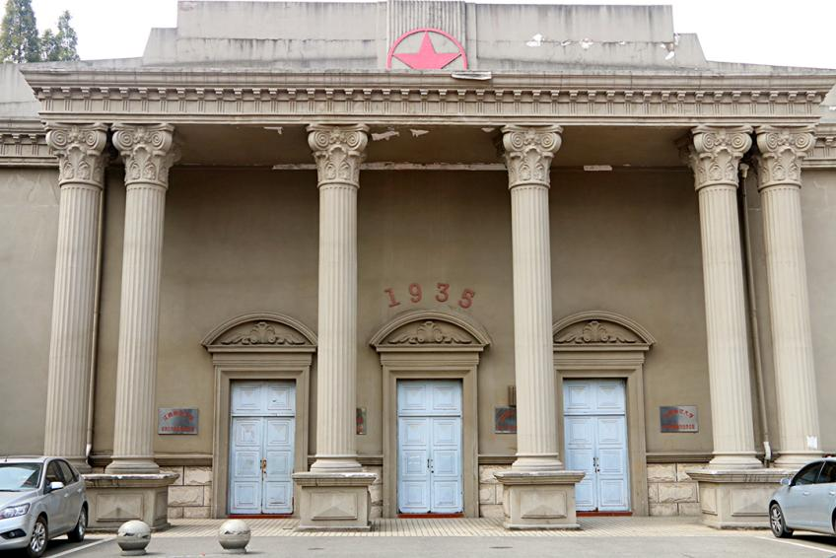

1. **联系方式**

**咨询电话：**

0791-88212126 (江西师范大学韩国高丽大学国际本科直升班招生工作组）

13330084441（刘老师）

13397919297（刘老师）

13879446051（余老师）

**监督电话：**

0791-88120460

咨询地址：

江西省南昌市东湖区北京西路437号（江西师范大学青山湖校区）田家炳楼212办公室